MATHEMATIQUES
Exercice N°1:
1-1
Temps d'attente  en minutes | Nombre de skieurs interrogés  n_{i} | Centre de classe  x_{i} | Effectif  Cumulé  Croissant | Produit*  n_{i} × x_{i}
[ 0 ; 3 [ | 226 | 1,5 | 226 | 339
[ 3 ; 5 [ | 218 | 4 | 444 | 872
[ 5 ; 7 [ | 192 | 6 | 636 | 1152
[ 7 ; 9 [ | 328 | 8 | 964 | 2624
[ 9 ; 11 [ | 214 | 10 | 1178 | 2140
[ 11 ; 15 [ | 185 | 13 | 1363 | 2405
 | Effectif total  N = 1363 |  |  | ∑ n_{i} × x_{i} = 9532
Le nombre total de skieurs interrogés est N = 1363

1-2 La durée moyenne d'attente est = = = 7 minutes à l'unité près
La durée moyenne d'attente de 7 minutes correspond à la durée maximale acceptable par les skieurs.
1-3-1 Le pourcentage p₁ de skieurs dont l'attente est inférieure à 7 minutes est : p₁ = × 100 = 46,7 %
1-3-2 Le pourcentage p₂ de skieurs dont l'attente est supérieure ou égale à 7 minutes est:
p₂ = 100 – 46,7 = 53,3 %

    - 53,3 % de skieurs, donc une majorité de skieurs n'est pas satisfaite par la durée d'attente.

Exercice N°2:
2-1 La valeur de la dénivelée ∆ est : ∆ = DS × sin α = 650 × sin 27° = 295 m à 1 m près.

  - La valeur de la pente en pourcentage est : p = tan α × 100 = tan 27° × 100 = 51 % à 1 % près
    - Le nombre n de pylônes est: n = + 1 = 21 pylônes (On ajoute 1 pour des raisons d'intervalles ! )
2-3-2-a Pour tracer un hexagone de 40 × = 4 cm de coté, il faut tracer un cercle de rayon 4 cm, puis toujours avec un écartement de 4cm, repérer six points successifs sur le cercle. En les reliant on trace l'hexagone.
O
2-3-2-b l'aire A de la section droite du pylône est :

A = × h × 2
= × 20 × 2
= 4157 cm² à 1 cm² près

2-3-2-c Le volume v des socles est :

v = 3,5 × A × 4c
= 3,5 × 4200 × 4 × 40
= 2 352 000 cm³
= 2,352 m³

Exercice N°3:

3-1-1
t | 0 | 4 | 6 | 10 | 12 | 14 | 16 | 18 | 20
d = 2,225 t² | 0 | 36 | 80 | 223 | 320 | 436 | 570 | 721 | 890

    - Voir le tracé dernière page
3-2 Par lecture graphique on trouve : pour t = 8s d =140 m
d = 650 m t = 17 s

3-3 Le temps théorique t_{th} est: t_{th} = = 17,1 s à 0,1 s près

3-4-1 Le temps réel t_{r} est : t_{r} = = = 34 s à 1 s près

    - L'hypothèse proposée n'est pas réaliste car sinon t_{th} serait égal à t_{r}. Le skieur subit la résistance de frottement dans l'air et le ski la résistance de frottement sur la neige.

SCIENCES PHYSIQUES
Exercice N°4:

4-1 Le poids P est donné par : P = m × g = 81,6 × 9,8 = 800 N

4-2 Voir page suivante

    - A l'équilibre, les trois droites d'action se coupent en un même point.

Exercice N°5:

  - Les projecteurs fonctionneront normalement s'ils sont montées en dérivation
    - L'appareil qui doit être installé est un transformateur 2000V / 400V dont le schéma est

2000 V 4 400 V

5-3-1 La puissance P des projecteurs est : P = 900 × 42 = 37 800 W = 37,8 kW
5-3-2 L'énergie E consommée en 2h 30 min est : E = P × t = 37,8 × 2,5 = 94,5 kWh
5-4-1 L'intensité I du courant est: I = = = 94,5 A
5-4-2 Les fils supportant 100 A, ils sont donc bien adaptés.

Exercice N°6:
    - La masse molaire de la vitamine C est: M = 6 × 12 + 8 × 1 + 6 × 16 = 176 g

    - Le nombre n de moles de vitamine dans une orange est : n = = 10^{–3} = 0,001 mole

6-2-1 C₆H₈O₆ + 5 O₂ → 6 CO₂ + 4 H₂O

6-2-2 Pour une mole de vitamine il faut 5 moles de dioxygène, soit 5 × 24 = 120 L. Pour 0,001 mole de vitamine, il faut donc un volume 1000 fois moindre , soit 0,12 L de dioxygène.
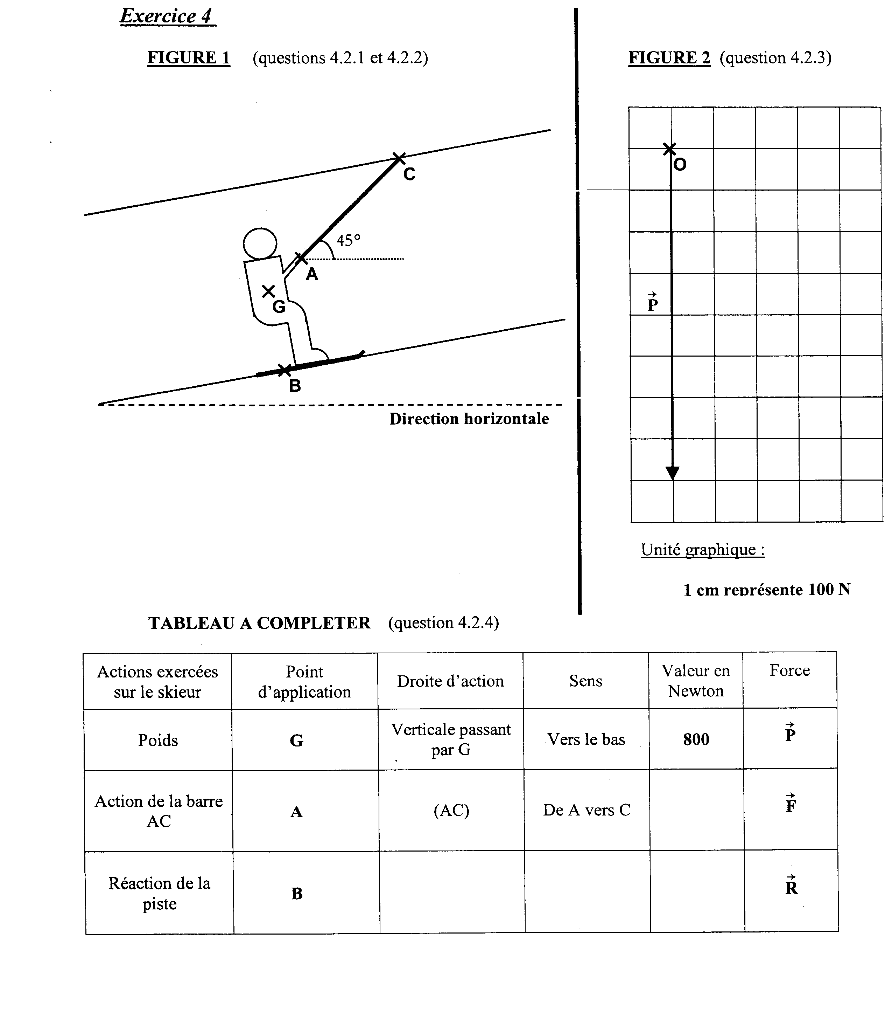
(BG)

De B vers G

175

675

1 carreau
8
140
17
650

